

Aprendendo a Resolver Problemas

Anápolis, 13 de dezembro de 2023.
Discentes: Matheus Marques Portela – 2310823
Nome da disciplina: Limite e Derivada

Documentação

O código abaixo irá gerar um gráfico a partir de uma função prescrita no código, assim teremos um gráfico.
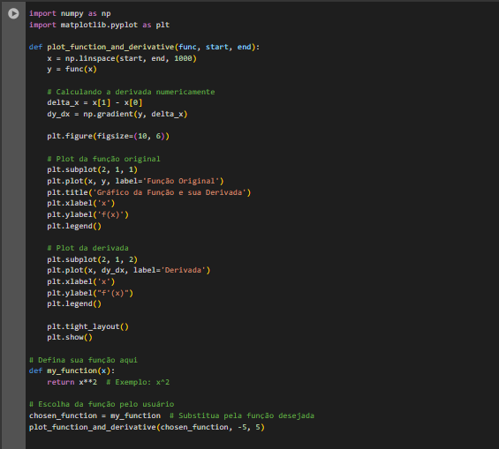
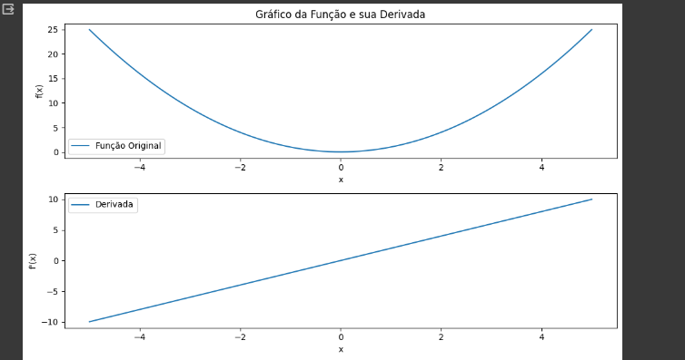

Segue o link do colab para ter acesso ao código fonte que gera o gráfico acima da função:

- https://colab.research.google.com/drive/1iboqHA44cQzEpzuwmMI2XgeTMIymVJrL?usp=sharing

